Суточный отчет.

Вижу отклонения по массе, а где отклонения по объему, почему удалены эти данные? По этим показателям отслеживалась работоспособность и сбои системы (уровень и плотность)???

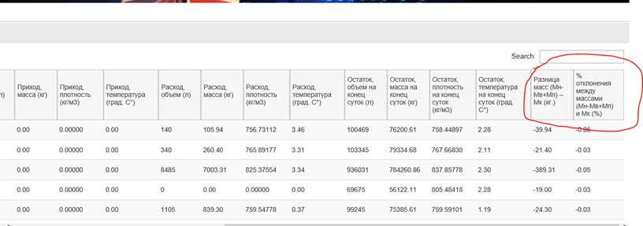

Отчет приемка топлива.

1.Нет колонки отклонение в кг необходимо добавить, перепутаны знаки, «-« это недостача «+» излишек необходимо изменить.

2.Итого с учетом отклонений по разным материалам не считается, делаем по типам топлива, партиям поставки (92, 95, ДТ, керосин)

3.Нет функции просмотра принятого топлива за выбранный период (с 01 по 11.12.2019 и т.д.) - ИТОГО и с разбивкой по материалам, поставкамс учетом и ЖД цистерн и автоцистерн.

4.Необходимо заменить вкладки и добавить колонку с указанием ЖД или автоцистерна, возможностью просмотра с фильтром, так же по типуматериала и поставкам.

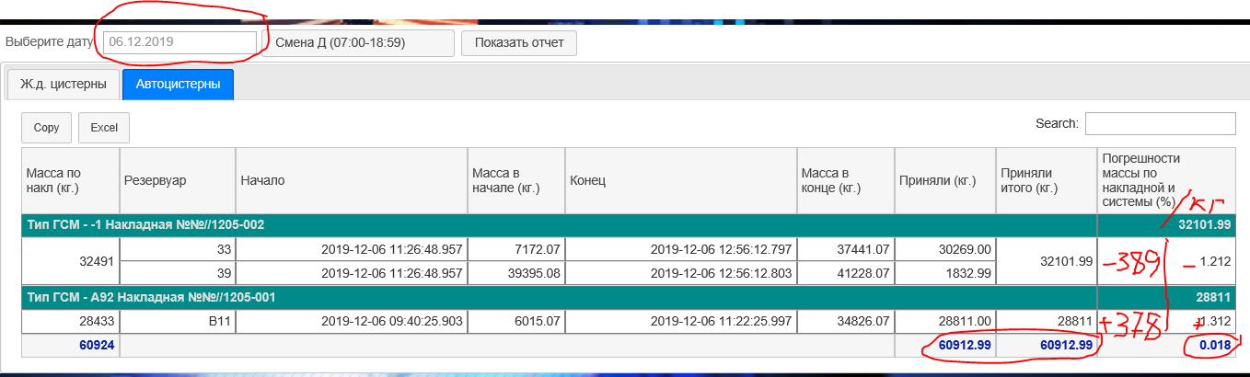

Отчет по движению топлива в емкостях АЗС

Указанные в данном отчете отклонения, что это – сбой в системе? принятое топливо? выданное топливо? перелив топлива? Какие выводы как данный отчет использовать?

Добавьте в отчет две колонки «выдано ТРК» и «Принято». И сразу по отчету будет понятно движение топлива и отклонение по каждому резервуару и итого по виду материала.

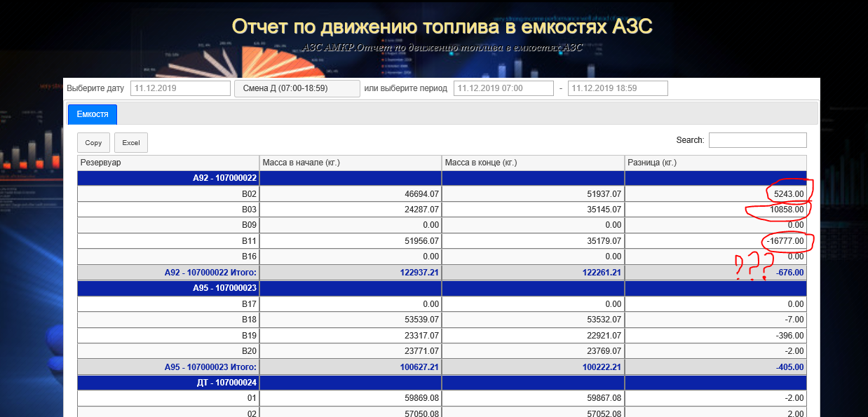

Сменный отчет

По ТРК вопросов нет.

По емкостям вопросы те же, что и на предыдущем отчете, добавьте в отчет две колонки «выдано ТРК» и «Принято».

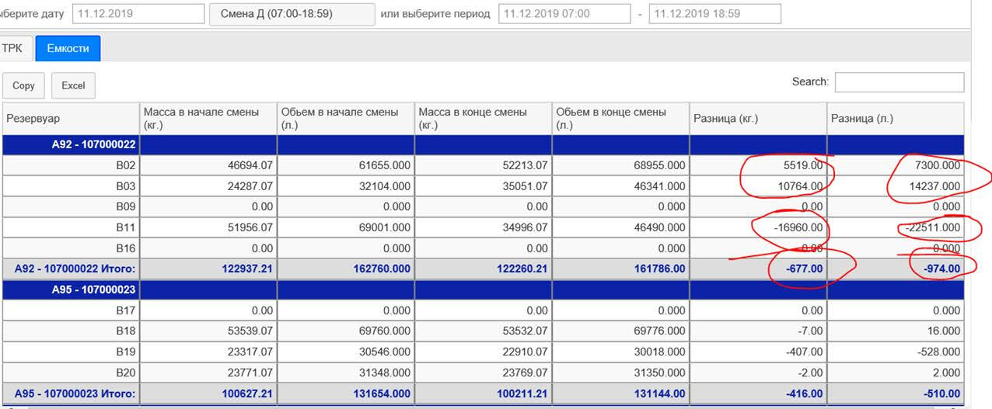

Отчет Остатки.

Добавьте колонки «% заполнения» и «Свободный объем кг/литр»

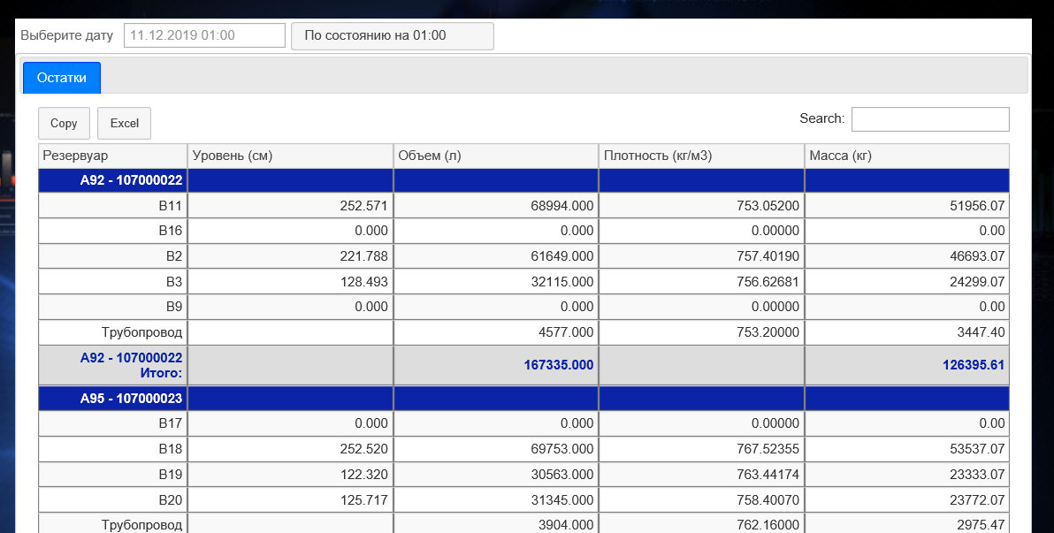

Novikov Rostislav